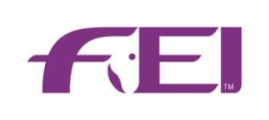
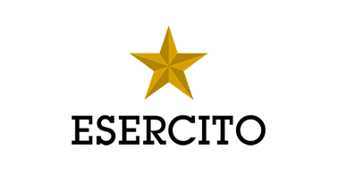
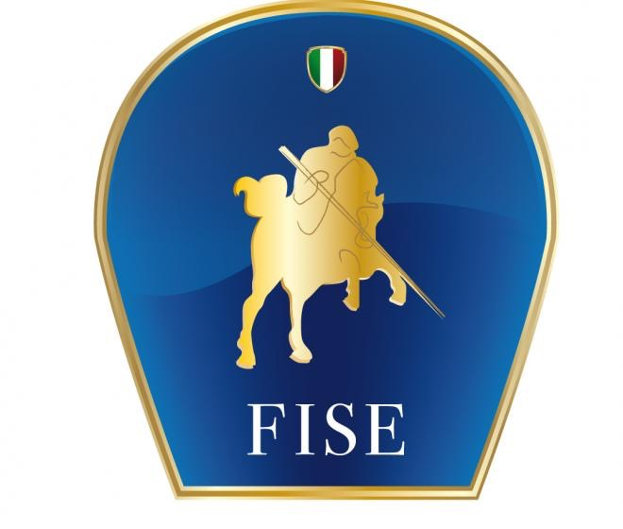
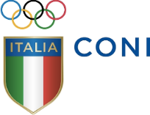
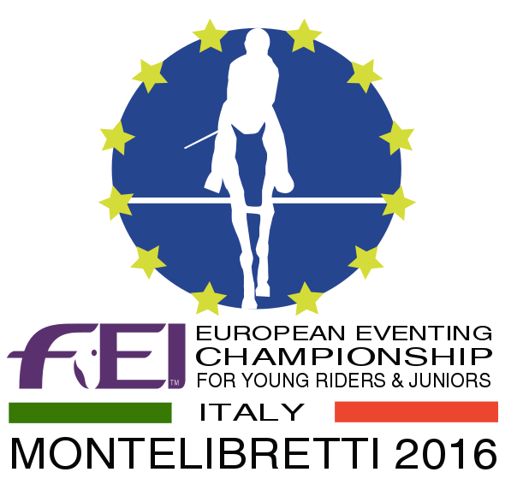

FEI European Eventing Championship
for Young Riders & Juniors 2016 - Presented By Saudia

Comunicato n.7
Equitazione, completo
Ufficializzato il team junior per la sfida continentale

Il CT federale junior Jacopo Comelli ha ufficializzato la convocazione della rappresentativa azzurra in vista dei FEI European Eventing Championship for Young Riders & Juniors 2016 - Presented By Saudia (21/25 settembre).
I titolari pronti alla sfida continentale ospitata negli impianti del Centro Militare di Equitazione di Montelibretti sono: Margherita Bonaccorsi (Button Clover) - P.C. Athlion-Sabina; Lavinia Brogi (Fernhill Chivas) - ll Dragoncello; Francesco De Angelis Corvi (Dunbeggin lmp) - P.C. Athlion-Sabina; Maria Sole Girardi (Hero Motivator) - Scuderia C&G; Filippo Gregoroni (Drop of Jupiter/Lefuria) - Podere Torre; Alice Luciani (Sam B) - Scuderia C&G; Ginevra Maffezzoli (Ballygannon Orbis Lad) - Scuderie Prato Basso; Clara Mayer (Stonehavens Master Class) - Podere Torre; Allegra Ragaini (Athina Quandolyn) - Scuderia C&G; Carolina Silvestri (Dutchdaleo Z) - ll Dragoncello; Lorenza Trombini (Qado D'Argonne) - C.l.Ravennate; Elisa Vincenti (Herminia) – Il Dragoncello.
Riserve: Leonardo Lo Faso (Millenium Mission) - P.C. Athlion-Sabina, Gaia Mazzocchi (Quenji De Beny) - P.C. Montevecchio.
Dodici azzurri junior e dodici azzurri young rider, attualmente in ritiro ai Pratoni del Vivaro, scenderanno in campo per l’Italia. Con loro, il retrogusto olimpico di Rio 2016. Alcuni giovani atleti, infatti, sono allievi di Stefano Brecciaroli e della scuderia Roman.

